1.a
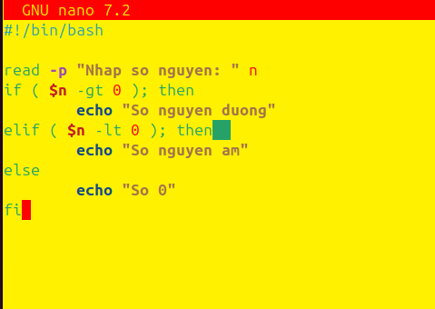
1.b
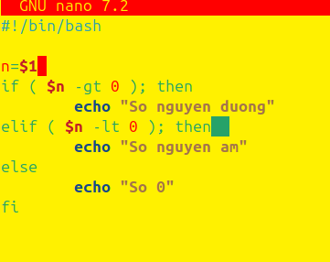

2.a
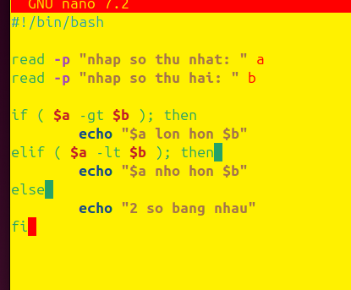
2.b
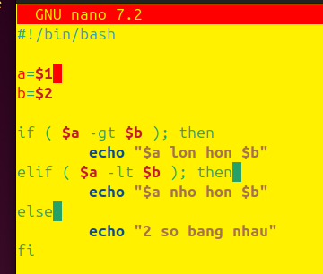
3.
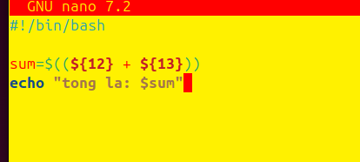

4.a
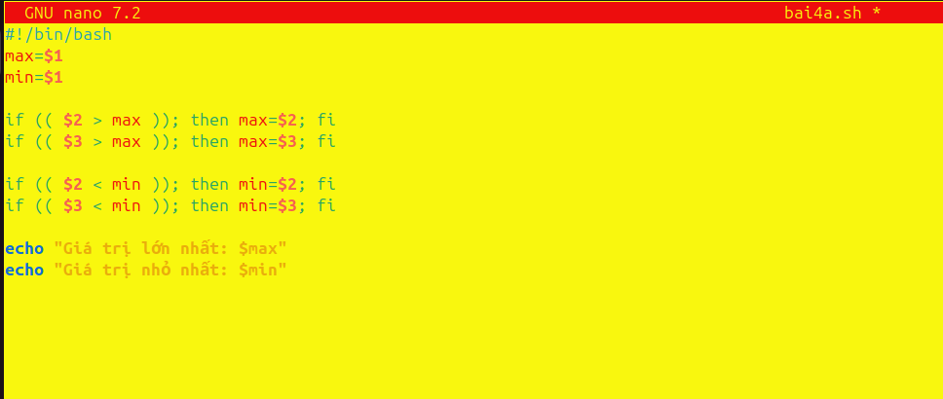
4.b
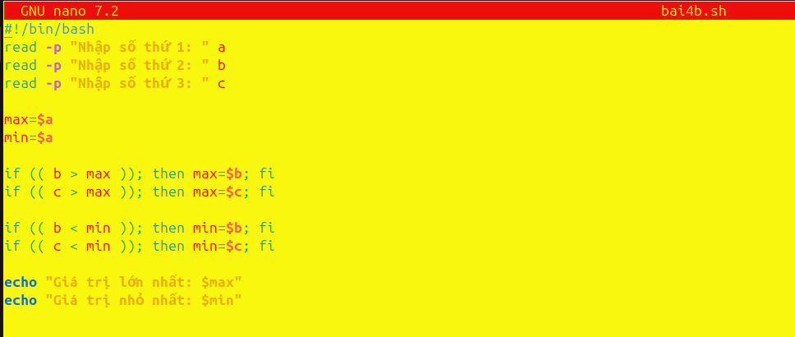
5.a
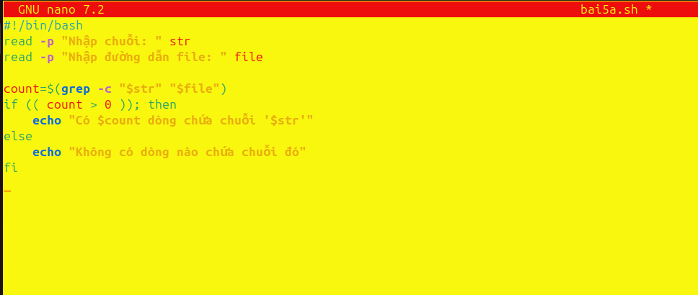
5.b
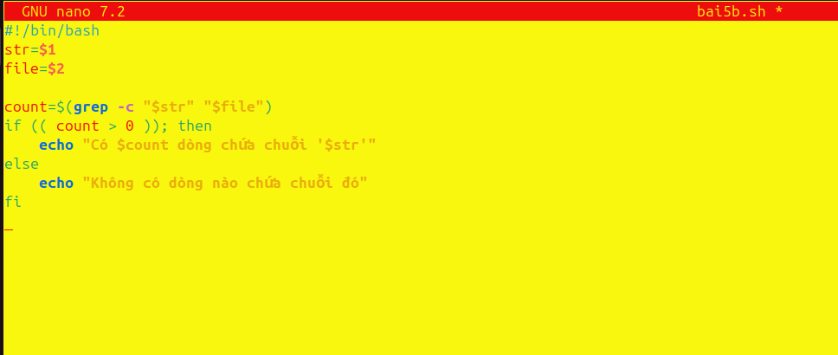
5.c
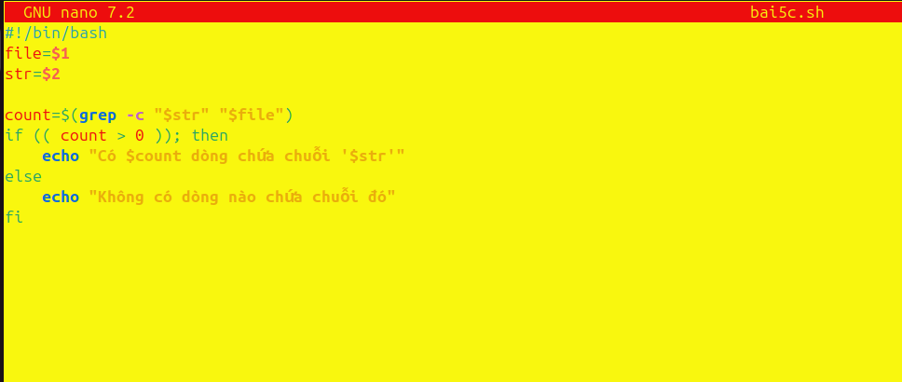
5.d 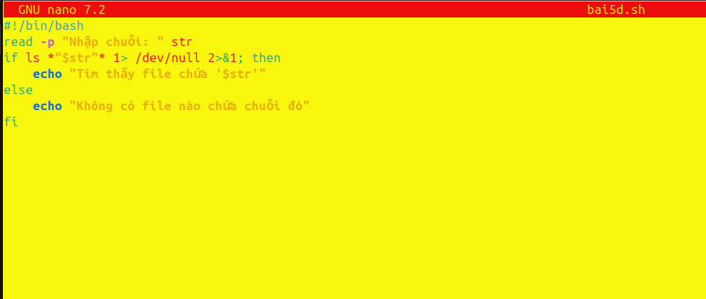
5.e
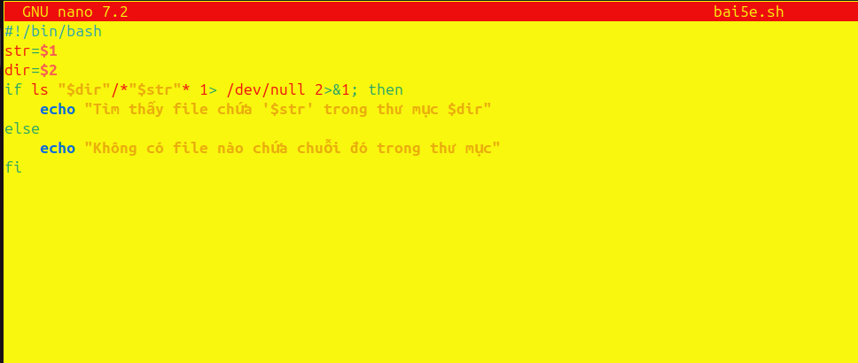
6.
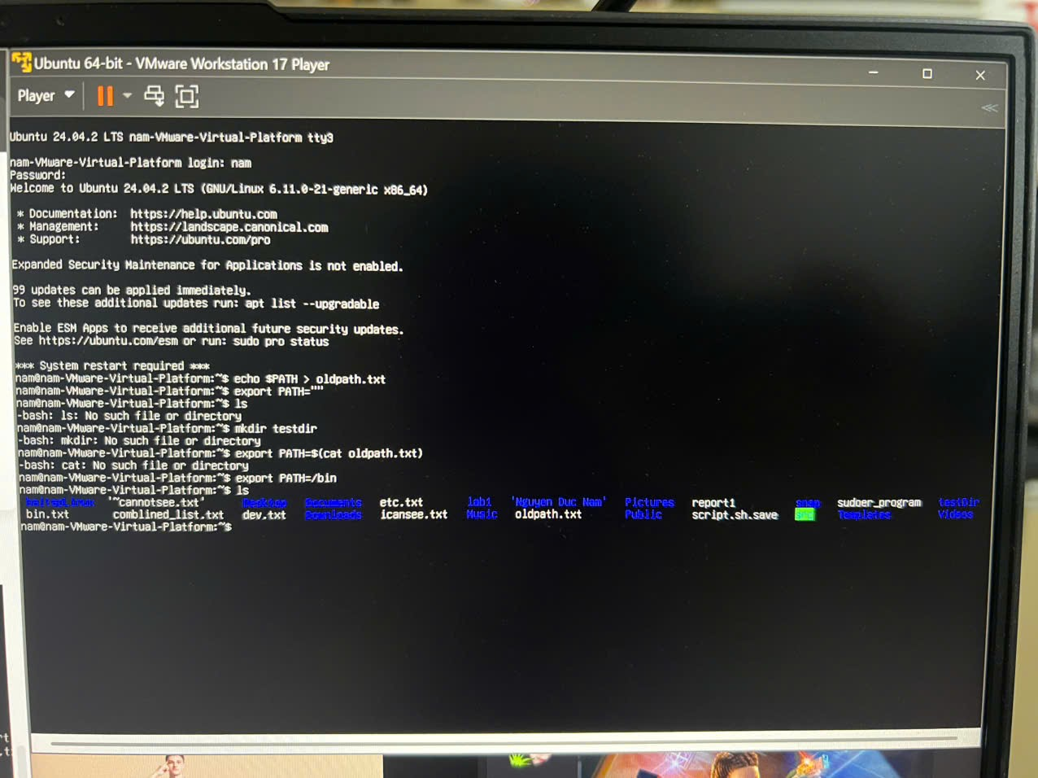
7.a
Không còn hiển thị tên người dùng, thư mục hiện tại, v.v.
Rất khó nhận biết bạn đang ở đâu, hoặc bạn là ai trong hệ thống — điều này không nên dùng lâu dài, chỉ để thực nghiệm.
7.b
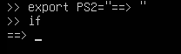
Biến PS2 không ảnh hưởng đến lệnh thực thi, chỉ ảnh hưởng đến hiển thị dòng lệnh kế tiếp khi bash chưa thấy lệnh kết thúc.
Mặc định PS2 là dấu >
8.
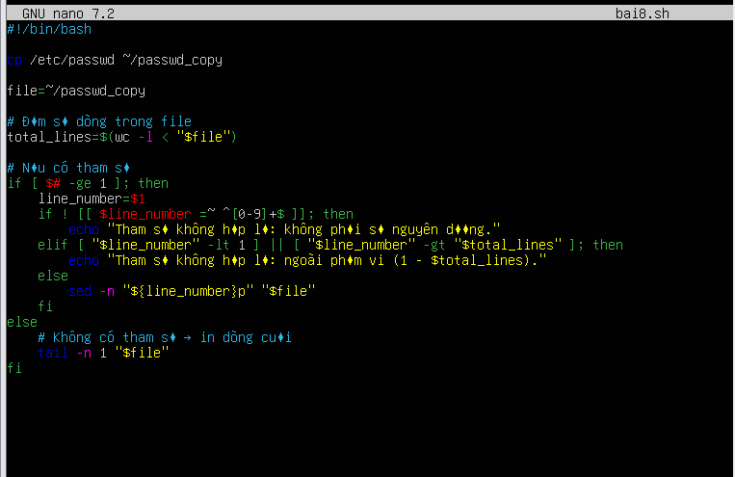
9.
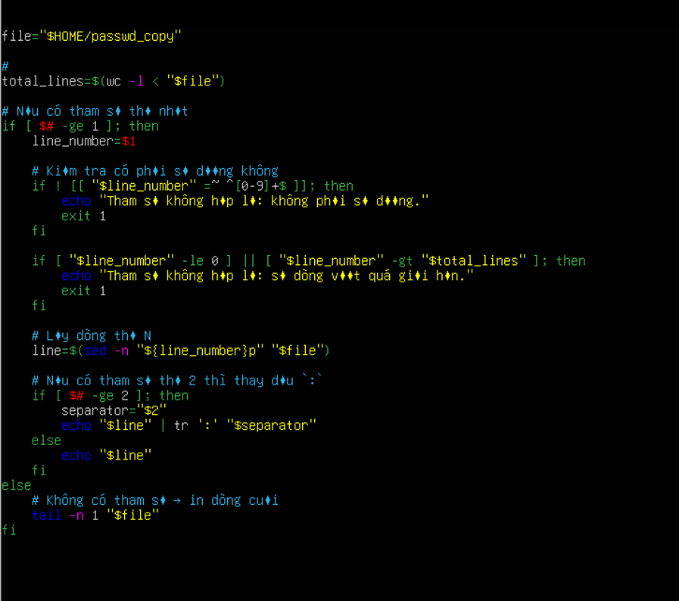
9.b
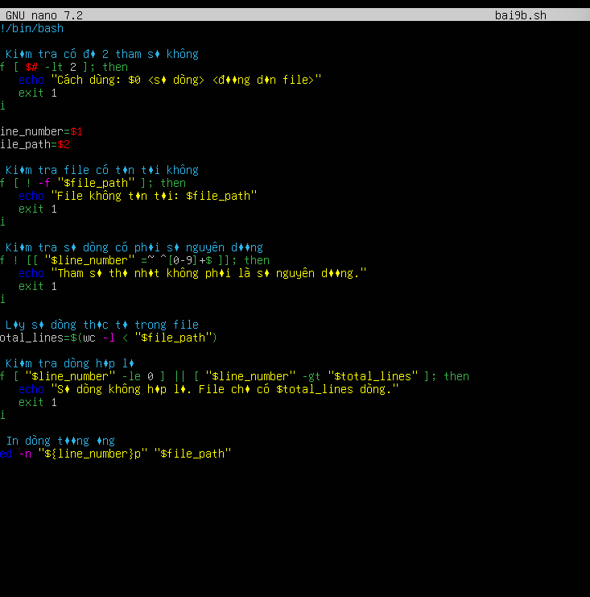
10
